ALLEGATO 1
INFORMAZIONE E ISTRUZIONI OPERATIVE AL PERSONALE

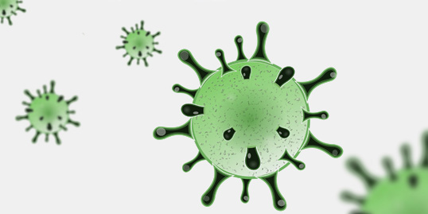
I coronavirus sono una vasta famiglia di virus noti per causare malattie che vanno dal comune raffreddore a malattie più gravi come la Sindrome respiratoria mediorientale (MERS, Middle East respiratorysyndrome) e la Sindrome respiratoria acuta grave (SARS, Severe acute respiratorysyndrome).
Sono virus RNA a filamento positivo, con aspetto simile a una corona al microscopio elettronico. La sottofamiglia Orthocoronavirinae della famiglia Coronaviridae è classificata in quattro generi di coronavirus (CoV): Alpha-, Beta-, Delta- e Gamma-coronavirus. Il genere del betacoronavirus è ulteriormente separato in cinque sottogeneri (tra i quali il Sarbecovirus).
I Coronavirus sono stati identificati a metà degli anni '60 e sono noti per infettare l'uomo e alcuni animali (inclusi uccelli e mammiferi). Le cellule bersaglio primarie sono quelle epiteliali del tratto respiratorio e gastrointestinale.
Ad oggi, sette coronavirus hanno dimostrato di essere in grado di infettare l'uomo:
- coronavirus umani comuni: HCoV-OC43 e HCoV-HKU1 (Betacoronavirus) e HCoV-229E e HCoV-NL63 (Alphacoronavirus); essi possono causare raffreddori comuni ma anche gravi infezioni del tratto respiratorio inferiore
- altri coronavirus umani (Betacoronavirus): SARS-CoV, MERS-CoV e 2019-nCoV (ora denominato SARS-CoV-2).

Nuovo coronavirus SARS-CoV-2
Un nuovo coronavirus è un nuovo ceppo di coronavirus che non è stato precedentemente mai identificato nell'uomo. In particolare quello denominato SARS-CoV-2 (precedentemente 2019-nCoV), non è mai stato identificato prima di essere segnalato a Wuhan, in Cina, a dicembre 2019.
Nella prima metà del mese di febbraio l'International Committee on Taxonomy of Viruses (ICTV) , che si occupa della designazione e della denominazione dei virus (ovvero specie, genere, famiglia, ecc.), ha assegnato al nuovo coronavirus il nome definitivo: "Sindrome respiratoria acuta grave coronavirus 2" (SARS-CoV-2). A indicare il nome è stato un gruppo di esperti incaricati di studiare il nuovo ceppo di coronavirus. Secondo questo pool di scienziati il nuovo coronavirus è fratello di quello che ha provocato la Sars (SARS-CoVs), da qui il nome scelto di SARS-CoV-2.
Sempre nella prima metà del mese di febbraio (precisamente l'11 febbraio) l'OMS ha annunciato che la malattia respiratoria causata dal nuovo coronavirus è stata chiamata COVID-19. La nuova sigla è la sintesi dei termini CO-rona VI-rus D-isease e dell'anno d'identificazione, 2019.
Sintomi
I sintomi più comuni di una persona con COVID-19 sono frappresentati da:
- febbre
- stanchezza
- tosse secca.
Alcuni pazienti possono presentare indolenzimento e dolori muscolari, congestione nasale, naso che cola, mal di gola o diarrea. Questi sintomi sono generalmente lievi e iniziano gradualmente.
Recentemente sono state segnalati come sintomi legati all'infezione da Covid-19, l'anosmia/iposmia (perdita /diminuzione dell'olfatto) e, in alcuni casi l'ageusia (perdita del gusto).
Nei casi più gravi, l'infezione può causare
- polmonite
- sindrome respiratoria acuta grave
- insufficienza renale e persino la morte.
Alcune persone si infettano man on sviluppano alcun sintomo. Generalmente nei bambini e nei giovani adulti i sintomi sono lievi e ha inizio lento.
Circa 1 persona su 5 con COVID-19 si ammala gravemente e presenta difficoltà respiratorie, richiedendo il ricovero in ambiente ospedaliero.
Le persone anziane e quelle con malattie pre-esistenti, come ipertensione, malattie cardiache o diabete e i pazienti immunodepressi (per patologia congenita o acquisita o in trattamento con farmaci immunosoppressori, trapiantati) hanno maggiori probabilità di sviluppare forme gravi di malattia.

Periodo di incubazione
Il periodo di incubazione rappresenta il periodo di tempo che intercorre fra il contagio e lo sviluppo dei sintomi clinici. Si stima attualmente che vari fra 2 e 11 giorni, fino ad un massimo di 14 giorni.

Trasmissione
Il nuovo coronavirus SARS-CoV-2 è un virus respiratorio che si diffonde principalmente attraverso il contatto con le goccioline del respiro delle persone infette, ad esempio tramite:
- la saliva, tossendo e starnutendo
- contatti diretti personali
- le mani, ad esempio toccando con le mani contaminate (es. da oggetti o persone) e non ancora lavate bocca, naso o occhi.
- In rari casi il contagio può avvenire attraverso contaminazione fecale.
Normalmente le malattie respiratorie non si tramettono con gli alimenti, che comunque devono essere manipolati rispettando le buone pratiche igieniche ed evitando il contatto fra alimenti crudi e cotti.
La principale via di trasmissione del virus, secondo l’OMS, in base ai dati attuali disponibili, avviene attraverso il contatto stretto con persone sintomatiche. È ritenuto possibile, sebbene in casi rari, che persone nelle fasi prodromiche della malattia, e quindi con sintomi assenti o molto lievi, possano trasmettere il virus.

Corretta igiene delle mani e delle superfici
La via di trasmissione da temere è soprattutto quella respiratoria, non quella da superfici contaminate. E’ comunque sempre utile ricordare l’importanza di una corretta igiene delle superfici e delle mani. Anche l’uso di detergenti a base di alcol è sufficiente a uccidere il virus.
- Mani
Se non sono disponibili acqua e sapone, è possibile utilizzare anche un disinfettante per mani a base di alcol (concentrazione di alcol di almeno il 70%).
- Superfici
L’utilizzo di semplici disinfettanti è in grado di uccidere il virus annullando la sua capacità di infettare le persone, per esempio disinfettanti contenenti alcol (etanolo) al 70% o a base di cloro all’0,1% (candeggina).
Le malattie respiratorie normalmente non si trasmettono con gli alimenti. Anche qui il rispetto delle norme igieniche è comunque fondamentale.
Trattamento
Non esiste un trattamento specifico per la malattia causata dal nuovo coronavirus e al momento non sono disponibili vaccini in grado di proteggere dal virus. Il trattamento è basato sui sintomi del paziente e la terapia di supporto può essere molto efficace. Terapie specifiche e vaccini sono in fase di studio.

Prevenzione
È possibile ridurre il rischio di infezione, proteggendo se stessi e gli altri, seguendo le principali norme di igiene, collaborando all'attuazione delle misure di isolamento e quarantena in caso di contagio, seguendo le indicazioni delle autorità sanitarie.

Buone prassi per la protezione
Mantieniti informato sulla diffusione della pandemia, disponibile sul sito dell'OMS e sul sito del ministero.

Ecco le misure da adottare:
- Usare la mascherina in dotazione alla scuola
- ​Lavarsi spesso le mani.
- Evitare il contatto ravvicinato con persone che soffrono di infezioni respiratorie acute
- Evitare abbracci e strette di mano
- Mantenere, nei contatti sociali, una distanza interpersonale di almeno un metro prudenzialmente 2 metri
- Praticare l'igiene respiratoria (starnutire e/o tossire in un fazzoletto evitando il contatto delle mani con le secrezioni respiratorie)
- Evitare l'uso promiscuo di bottiglie e bicchieri.
- Non toccarsi occhi, naso e bocca con le mani se non dopo averle lavate
- Coprirsi bocca e naso se si starnutisce o tossisce
- Pulire le superfici con disinfettanti a base di cloro o alcol
- Se si presentano febbre, tosse o difficoltà respiratorie e si sospetta di essere stato in stretto contatto con una persona affetta da malattia respiratoria Covid-19: Restare in casa, non recarsi al pronto soccorso o presso gli studi medici ma chiamare al telefono il medico di famiglia, il pediatra o la guardia medica. Oppure chiamare il numero verde regionale. Utilizzare i numeri di emergenza 112/118 solo in caso di peggioramento dei sintomi o difficoltà respiratoria.

LAVAGGIO DELLE MANI
Il lavaggio delle mani ha lo scopo di garantire un’adeguata pulizia e igiene delle mani attraverso un'azione meccanica.
Per l’igiene delle mani è sufficiente il comune sapone. In assenza di acqua si può ricorrere ai cosiddetti igienizzanti per le mani a base alcolica.
Se si usa il sapone è importante frizionare le mani per almeno 60 secondi.
Se il sapone non è disponibile usare una soluzione idroalcolica per almeno 20-30 secondi.
I prodotti reperibili in commercio per la disinfezione delle mani in assenza di acqua e sapone (presidi medico-chirurgici e biocidi autorizzati con azione microbicida) vanno usati quando le mani sono asciutte, altrimenti non sono efficaci.
In ambiente scolastico e non è importante lavarsi le mani:
Prima
- di toccarsi occhi/naso/bocca (per es., per fumare, usare lenti a contatto, lavare i denti, etc.)
- di mangiare
- di assumere farmaci o somministrare farmaci ad altri
Prima e dopo
- aver maneggiato alimenti, soprattutto se crudi
- aver usato i servizi igienici,
- aver medicato o toccato una ferita
- aver toccato un animale
- di aver utilizzato la macchinetta marcatempo
- di aver utilizzato il distributore automatico di bevande
Dopo
- aver maneggiato la spazzatura
- aver utilizzato soldi
- aver toccato altre persone.
- aver toccato oggetti di appartenenza di altra persona
È buona abitudine, inoltre, tossire/starnutire nella piega del gomito, anche con la mascherina, per evitare di contaminare le mani con cui successivamente si possono trasmettere i propri microrganismi (toccando ad esempio il cellulare, la maniglia di una porta, etc.).
Infine, si raccomanda di utilizzare fazzoletti monouso per soffiare il naso, possibilmente eco-sostenibili, e di smaltirli nei rifiuti, e lavarsi le mani, subito dopo l’uso.

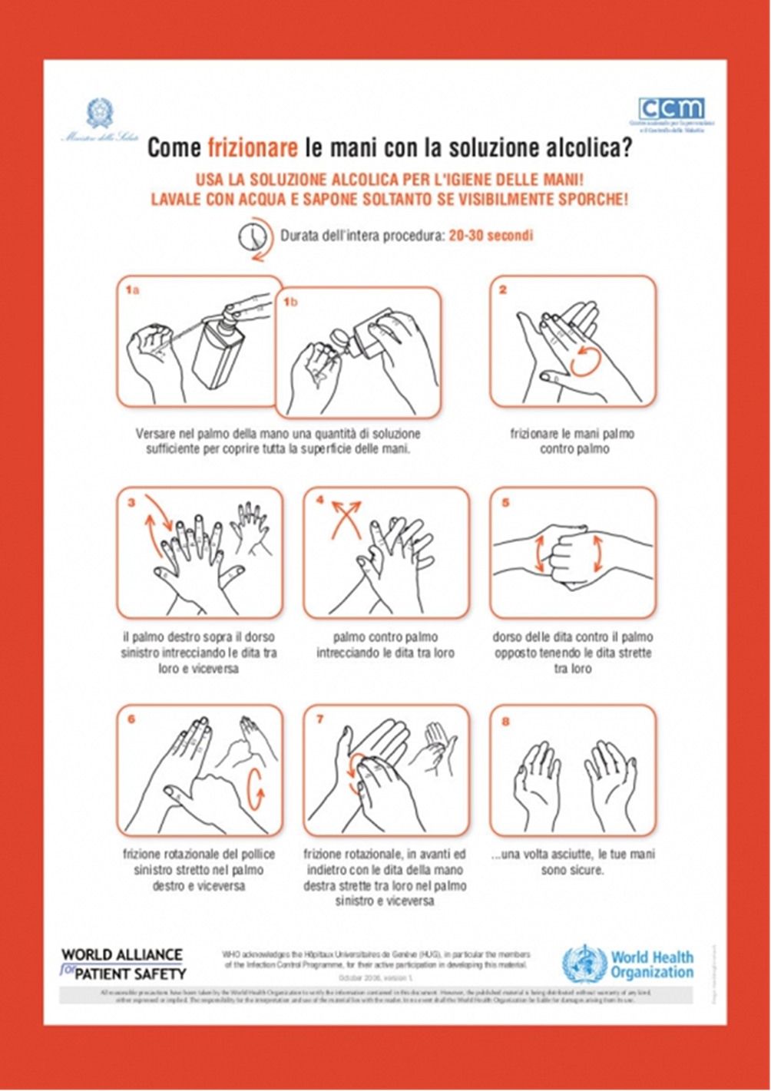

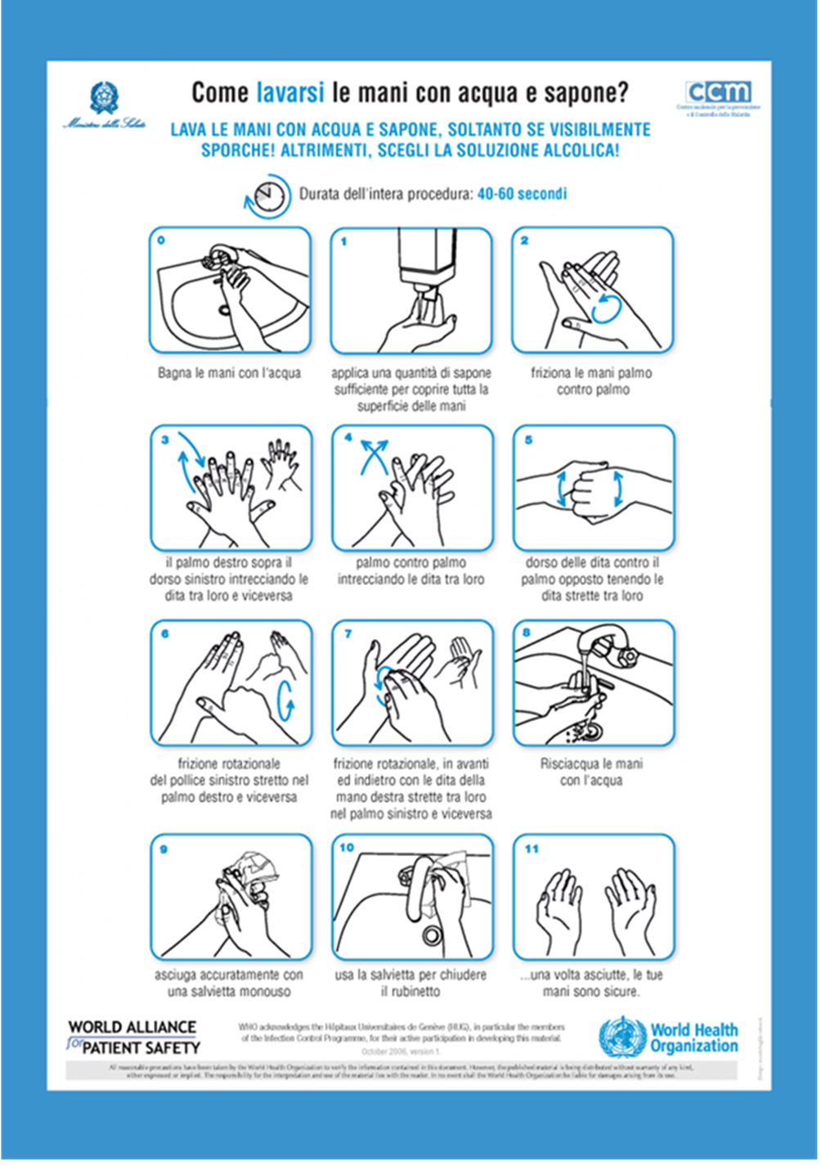

Regole per mettere e togliere la mascherina.
- prima di indossare la mascherina, lavati le mani con acqua e sapone o con una soluzione alcolica
- copri bocca e naso con la mascherina assicurandoti che sia integra e che aderisca bene al volto
- evita di toccare la mascherina mentre la indossi, se la tocchi, lavati le mani
- quando diventa umida, sostituiscila con una nuova e non riutilizzarla; in quanto maschere mono-uso
- togli la mascherina prendendola dall’elastico e non toccare la parte anteriore della mascherina; gettala immediatamente in un sacchetto chiuso e lavati le mani

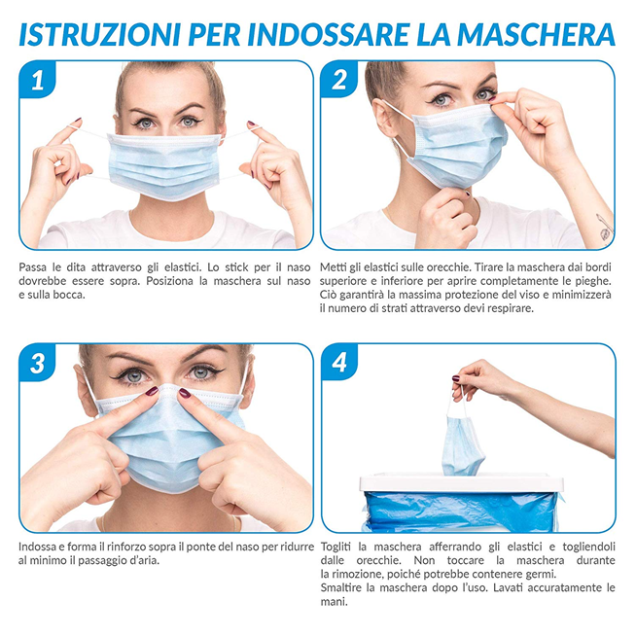

ISTRUZIONI PER IL PERSONALE PER IL CONTENIMENTO DEL CONTAGIO DA CORONAVIRUS

Tutto il personale dipendente è invitato ad osservare scrupolosamente le seguenti regole di comportamento, finalizzate alla gestione del rischio di contagio da COVID-19 all’interno del luogo di lavoro:
Tutti i soggetti che dovessero presentare sintomatologia respiratoria lieve devono rimanere a casa e contattate il proprio medico curante che valuterà la situazione clinica e le misure terapeutiche da intraprendere.
Per tutti i soggetti asintomatici si raccomanda di utilizzare le misure igieniche per le malattie a diffusione respiratoria che sono:
- Lavarsi spesso e correttamente le mani seguendo le istruzioni come da scheda allegata più avanti.
- Evitare il contatto ravvicinato con persone che soffrono di infezioni respiratorie acute, intendendosi anche evitare le strette di mano e mantenere una distanza di sicurezza di non meno di 1m, prudenzialmente 2m.
- Non toccarsi occhi, naso e bocca con le mani, nemmeno se si indossano i guanti
- Coprirsi con il gomito bocca e naso se si starnutisce o si tossisce anche se si indossa la mascherina.
- Mantenere pulita e igienizzare spesso la propria postazione di lavoro con prodotti specifici forniti dalla scuola.
- Usare la sempre la mascherina in presenza di altre persone.
- Qualora non necessario evitare i luoghi chiusi e di aggregazione.
- All’inizio e alla fine del turno il personale è tenuto a collaborare mantenendo in ordine e igienizzando la propria postazione di lavoro
- Tutto quanto previsto nel Protocollo Scolastico Anti-contagio

Effettuare la misura della temperatura corporea prima di recarsi al lavoro e restare a casa se superiore a 37,5°. Non sottovalutare altri sintomi quale tosse e/o difficoltà respiratorie. Qualora si ritenesse di essere contagiato le linee guida prescrivono di contattare il proprio medico di base o i numeri a disposizione quali il 1500 – numero verde regionale e non recarsi di persona in strutture sanitarie.

Il personale scolastico chiamato ad eseguire operazioni di pulizia e disinfezione deve:
- Indossare i Dispositivi di Protezione Individuali (D.P.I.) previsti dal Documento di Valutazione dei Rischi della propria organizzazione ed in particolare:
- I guanti monouso (per evitare il contatto on la pelle)
- Un camice/tuta da lavoro (per evitare il contatto on la pelle)
- Le calzature con suola antiscivolo (solo per prevenire il rischio di scivolare)
- Mascherine FFP2/FFP3
- Occhiali protettivi
- Pulire le superfici (banchi, scrivanie, sedie, arredi in genere, lavandini e ogni altro oggetto che possa potenzialmente risultare infetto) mediante l’utilizzo di semplici disinfettanti che risultano essere in grado di uccidere il virus annullando la sua capacità di infettare le persone. Sono adatti per esempio disinfettanti contenenti alcol (etanolo) al 75% o a base di cloro al 0,1% (candeggina).
- Prendere visione delle precauzioni da adottare per l’uso del prodotto prescelto per la sanificazione come da indicazione contenuta nella sua scheda di sicurezza.
- Prendere visione del Protocollo Scolastico Anti-contagio

